Het handelingsplan

Wat?

Het handelingsplan beschrijft enerzijds de maatregelen die de club al genomen heeft inzake ethiek en anderzijds de stappen die de club hierin verder wil zetten (op korte en lange termijn).

Het omvat drie luiken:

* de preventieve acties
* de reactie bij een melding
* evaluatie enopvolging

Waarom?  
Het is belangrijk binnen je sportclub een beleid te hebben rond lichamelijke en seksuele integriteit: een beleid dat de visie beschrijft, een preventiebeleid en een reactiebeleid. Een handelingsprotocol maakt daar deel van uit.

Let wel: een handelingsprotocol maakt een transparante en zo gelijk mogelijke behandeling van vermoedens, onthullingen en vaststellingen mogelijk en kan de begeleider(s) daarbij een houvast geven. Een handelingsprotocol is echter geen vaststaand scenario: je zal steeds beslissingen moeten nemen in functie van de ernst en aard van de situatie en in overleg met collega’s, verantwoordelijken en eventueel experten buiten de

sportorganisatie.

# PREVENTIEVE ACTIES

***“Wat kunnen we doen om in onze club grensoverschrijdend gedrag te voorkomen?”***

### Gedragscode en intern reglement

Stel een gedragscode op voor verschillende actoren in de club: trainers, atleten, bestuurders, (ouders), (medewerkers), (supporters). Het is een houvast om ongewenst gedrag en geldende afspraken duidelijk te maken.

1: [voorbeeldgedragscode voor medewerkers van een club](https://www.atletiek.be/admin/storage/main/gedragscode-voor-medewerkers-van-een-club.pdf)

* Mogelijkheid om juridisch correcte stappen te kunnen ondernemen bij een voorval van (ernstig) seksueel grensoverschrijdend gedrag.

2: Zorg dat in je intern reglement een verwijzing staat naar [het tuchtreglement van de federatie](https://www.atletiek.be/admin/storage/main/tuchtreglement-2018.pdf).

3. Maak je gedragscode bekend via website, sociale media, affiche in de kantine, …

### Aanwerving van trainers, juryleden

* Een model 2 van het uittreksel uit het strafregister (vroegere “bewijs van goede zeden”) kan gevraagd worden.

Dit is gratis te bekomen bij de gemeente.

* Doe een intakegesprek bij aanwerving van nieuwe trainers/medewerkers: activiteiten in het verleden, motivatie om als trainer te fungeren, …   
  Toets eventueel af bij de vorige vereniging hoe de persoon functioneerde.
* Overloop de gedragscode en laat ze handtekenen.

Trainers die vaak van club wisselen: uitleg vragen en vorige clubs bevragen betreffende de samenwerking.

Ondersteuning van trainers in hun werking

Ter ondersteuning van trainers kunnen infosessies georganiseerd worden mbt. omgaan met kinderen met gedragsstoornissen, omgaan met autisme, … Vraag ernaar bij de federatie.

### Wegwijzer

Maak een overzicht van de instanties die je kunnen helpen bij een voorval:

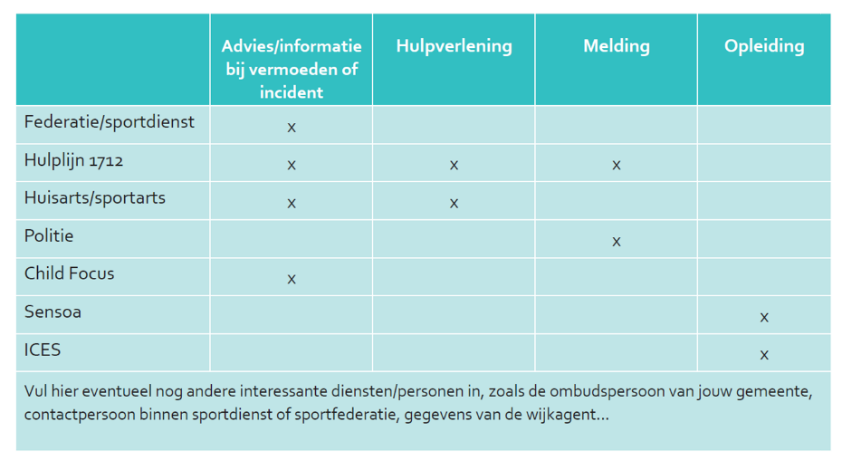

**Federatie:** De Vlaamse Atletiekliga beschikt over twee vertrouwenspersonen die je kunnen helpen bij voorvallen en die zelf een netwerk hebben om op terug te vallen.

De gegevens van de vertrouwenspersonen zijn steeds [terug te vinden op de website](https://www.atletiek.be/competitie/veilig-en-gezond#meldpunt-voor-ongewenst-gedrag) .

Daarnaast beschikt de federatie sedert over een federatieparket: advokate Lut Wille behandelt elke melding en zorgt voor juridische opvolging waar nodig. Het tuchtorgaan van de federatie kan op haar advies ingeschakeld worden.

Een klacht over grensoverschrijdend gedrag kan je kosteloos indienen.

**1712:** Hulplijn voor alle vormen van geweld, misbruik en kindermishandeling. Ook vanuit je functie als trainer, bestuurder of vertrouwenspersoon kan je contact opnemen voor advies. 1712 kan je zien als de toegangspoort tot de CAW’s, Centra voor Algemeen Welzijnswerk. Je kan je regionaal centrum ook rechtstreeks contacteren. Ze hebben ook een specifiek onthaal voor jongeren: JAC (Jongerenadviescentrum).

**Huisarts/sportarts**: De huisarts kan een goed aanspreekpunt zijn. Zeker bij signalen van verstoord zelfbeeld, eetproblemen, zelfverwonding, depressie,… De huisarts kan op zijn beurt doorverwijzen naar meer gespecialiseerde hulp.

**Child Focus:** Stichting voor vermiste en seksueel uitgebuite kinderen. Beheert een meldpunt voor beelden van seksueel misbruik, en heeft een afzonderlijke hulplijn over veilig internet.

### Duid een vertrouwenspersoon aan (API: aanspreekpunt integriteit)

[Profiel](https://www.atletiek.be/admin/storage/main/profiel-en-functie-van-de-vertrouwenspersoon-in-de-club.pdf)

= aanspreekpunt voor sporters, trainers, ouders met een vraag, vermoeden of klacht over (seksueel) grensoverschrijdend gedrag.

Kennis: afspraken, reglementen, gedragscode, wegwijzer, vlaggensysteem, reactieplan

#### Taken

* Preventie en ondersteuning (bekendmaken functie, bewustmaking gedragscodes, vorming voor begeleiders, info aan bestuur…)
* Aanspreekpunt en eerste opvang   
  (luisteren + informatie, advies of doorverwijzing)
* Coördinatie van interne procedure (reactieplan) en doorverwijzing (hulpverlening, politie en justitie…)
* Het reactieplan kunnen toepassen bij een vermoeden, onthulling of vaststelling van (seksueel) grensoverschrijdend gedrag.

Vragen of twijfels? Contacteer de vertrouwenspersoon van de federatie

Bij rode of zwarte vlag (ernstige tot zeer ernstige feiten)? Verplicht contacteren van de federatie!

Gebruik het vlaggensysteem om een gedragscode te bespreken of voorvallen te beoordelen

Stel een handelingsplan op

# HET REACTIEPLAN

***“Wat doen we als er een melding binnen komt?”***

* Hoe ziet het reactieplan er uit in jouw club?
* Met wie bespreek je, als vertrouwenspersoon, meldingen van geel-rode-zwarte vlag?
* Heb je een ooodteam? (2 à 3 mensen waarmee je meldingen discreet kan bespreken)
* Wanneer informeer je het bestuur?
* Zorg je voor een jaarlijks rapport betreffende meldingen van grensoverschrijdend gedrag? Zo ja, welke info geef je aan wie?
* Met wie evalueer je de aanpak van een melding?



**1. Reactie op onthulling**

* Actief luisteren
* Ernst van de feiten proberen in te schatten, veiligheid garanderen.
* Bij een vaststelling: zo nodig medische bijstand verlenen, politie verwittigen, ouders verwittigen,
* Onthuller/slachtoffer ondersteunen en begeleiden + informeren over de stappen die je zal zetten.

**2A. Intern overleg**

Objectief rapporteren van informatie

Overleggen met ethische commissie, bestuurder, …

**2B. Extern overleg**

1712, ICES, federatie, arts, vertrouwenspersoon van de gemeente, wijkagent…

Hulp inschakelen waar nodig (slachtoffer / dader).

**3A.** Groene en gele vlag:

* interne afhandeling: gesprek met trainer, wijzen op situatie, afspraken maken
* eventueel gesprek tussen dader en slachtoffer

**3B**. Rode en zwarte vlag:

* sanctioneren
* melden bij hulpverlening
* melden bij de federatie
* klacht bij politie

Daarnaast:

* overleg met de familie
* informatie voor andere clubactoren

# EVALUATIE en OPVOLGING

**“Hoe kunnen we onze werking verbeteren?”**

* Hoe gebeurt de evaluatie? Door wie?
* Wie zorgt voor opvolging van de melding   
  (opvolging naar slachtoffer/dader, opvolging naar media/sponsor, …)
* Maak onderscheid op basis van ernst van de melding